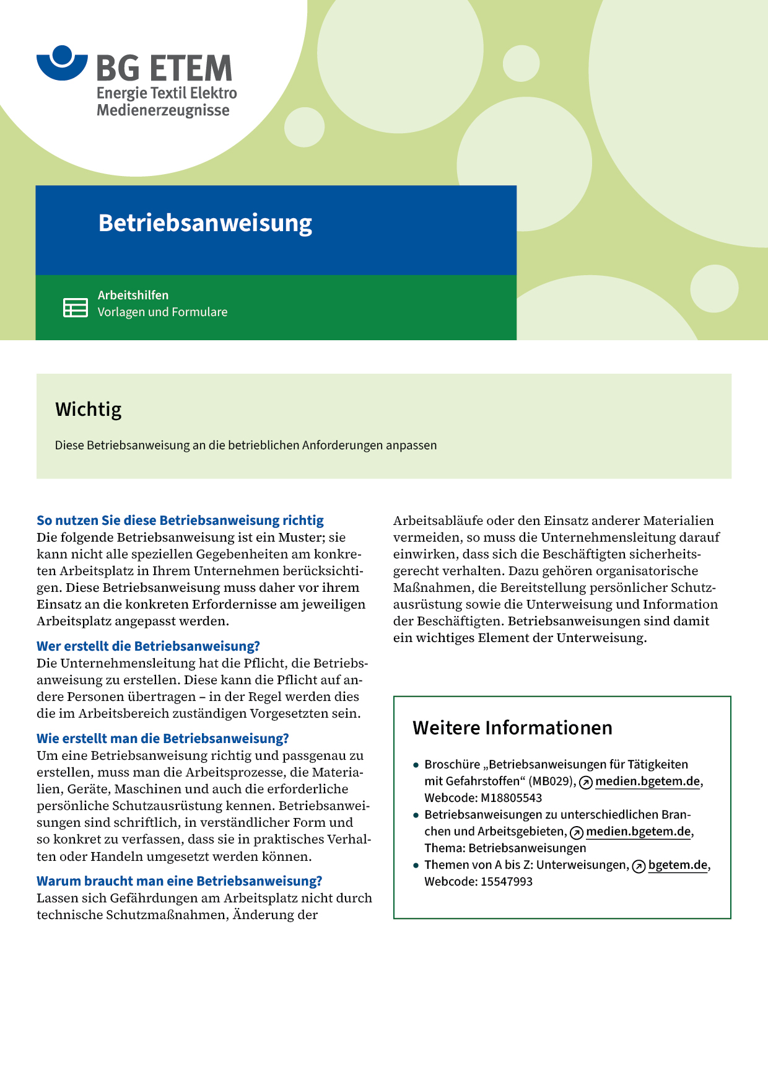

|  |  |  |  |  |
| --- | --- | --- | --- | --- |
| Firma:  Arbeitsbereich:  Verantwortlich:  Unterschrift | | Betriebsanweisung  GEM. § 14 GEFSTOFFV  Diese Muster-Betriebsanweisung muss vor Verwendung an die tatsächlichen  Betriebsverhältnisse angepasst werden.  Arbeitsplatz: Beschichten von  Textilien  Tätigkeit: Pasten ansetzen | Stand:  B106 | |
| Gefahrstoffbezeichnung | | | | |
| Antimontrioxid       (Diantimontrioxid Sb2O3) | | | | |
| Gefahren für Mensch und Umwelt | | | | |
| **Gefahr** | * Kann Haut- und Schleimhautreizungen verursachen; nach Inhalation entzündliche Veränderungen im Atemtrakt, bei höheren Konzentrationen chronische Entzündungen der Lunge und Schädigung des Herzmuskels und des Kreislaufs möglich * Steht im Verdacht in Form atembarer Stäube, Krebs zu erzeugen | | |  |
| Schutzmaßnahmen und Verhaltensregeln | | | | |
|  | * Entstehende Stäube direkt an der Entstehungsstelle absaugen, Wirksamkeit der Absaugung täglich überprüfen, Mängel sofort dem Meister melden * Verschütten unbedingt vermeiden. Staub nicht einatmen. Berührung mit Haut,  Augen und Kleidung vermeiden. Angestaubte Kleidung wechseln * Hautschutz benutzen: Schutz (vor der Arbeit)      , Reinigung (vor  Pausen und Arbeitsschluss)      , Pflege (nach der Arbeit) * Am Arbeitsplatz nicht rauchen, essen oder trinken und hier keine  Lebensmittel aufbewahren   Handschutz: Schutzhandschuhe aus Gummi oder Kunststoff  Augenschutz: Schutzbrille  Atemschutz: Bei Auftreten örtlich nicht absaugbarer Staubentwicklung   Atemschutzmaske mit Feinpartikelfilter P 3 verwenden | | |  |
| Verhalten im Gefahrfall | | | | |
|  | * Nach Verschütten Staub nur mit Schutzkleidung, Atemschutzmaske, Handschuhen  und Schutzbrille anfeuchten, zusammenkehren und nass aufnehmen   Notruf: | | | |
| Erste Hilfe | | | | |
|  | Nach Hautkontakt: Mit viel Wasser und Seife waschen  Nach Augenkontakt: Unter fließendem Wasser bei gut geöffnetem Lidspalt 10 Minuten spülen,   Augenarzt aufsuchen.  Nach Verschlucken: Sofort Arzt aufsuchen!  Nach Einatmen: Frischluft, sofort Arzt aufsuchen!  Ersthelfer       Telefon: | | | |
| Sachgerechte Entsorgung | | | | |
|  | * Angefeuchteten Staub in den Sondermüll   **Datum:**       **Unterschrift:** | | | |